|  |  |  |
| --- | --- | --- |
| وزارة التربية والتعليم العالي  مديرية التربية والتعليم  مدرسة | بسم الله الرحمن الرحيم  9GGw6.jpg | التاريخ: /2018  الشعبة : الخامس الأساسي  الوقت: حصة دراسية |

الاسم : ............................

|  |
| --- |
| السؤال الأول : ضع دائرة حول رمز الإجابة الصحيحة فيما يلي : 8 علامات |

1.أول من صنع مجهر هو العالم :

|  |  |  |  |
| --- | --- | --- | --- |
| أ. فان ليفنهوك | ب. ثيودور شفان | ج. روبرت هوك | روبرت براون |

2. استنتج العالم شلايدن وحدات تركيب أجسام أي من الكائنات الحية التالية :

|  |  |  |  |
| --- | --- | --- | --- |
| أ. النباتات | ب. الحيوانات | ج. البكتيريا | د. الانسان |

3. من المكونات الأساسية التي تجدها في خلايا نبات التفاح ولا تجدها في خلايا الماعز :

|  |  |  |  |
| --- | --- | --- | --- |
| أ. سيتوبلازم | ب. نواة | ج. بلاستيدات خضراء | د. غشاء الخلية |

4. أي من المخاليط التالية يمثل مخلوطا متجانسا :

|  |  |  |  |
| --- | --- | --- | --- |
| أ. المكسرات | ب. ماء وسكر | ج. تراب وماء | د. الأرز وبرادة الحديد |

5. عنصر يوجد في الحالة السائلة ويستخدم في موازين الحرارة :

|  |  |  |  |
| --- | --- | --- | --- |
| أ. الحديد | ب. الزئبق | ج. الأكسجين | د. الكبريت |

6. الطريقة المناسبة لفصل مخلوط من برادة الحديد والأرز:

|  |  |  |  |
| --- | --- | --- | --- |
| أ. الترشيح | ب. المغناطيس | ج. التسخين | د. التبخير |

7. أي من الآتية تتحكم بأنشطة الخلايا الحية :

|  |  |  |  |
| --- | --- | --- | --- |
| أ. النواة | ب. البلاستيدات | ج. الجدار الخلوي | د. السيتوبلازم |

8. ما الترتيب الصحيح لمستوى التنظيم في جسم الكائنات الحية :

|  |  |
| --- | --- |
| أ. النسيج – العضو – الخلية – الجهاز | ب. الخلية – العضو – النسيج - الجهاز |
| ج. النسيج – الخلية – العضو – الجهاز | د. الخلية – النسيج – العضو – الجهاز |

=========================================================

|  |
| --- |
| السؤال الثاني : وفق بين العمود (أ) وما يناسبه في العمود (ب) : علامتان |

|  |  |  |
| --- | --- | --- |
|  | العمود (أ) | العمود (ب) |
| 1. | تعتبر وحدة البناء والوظيفة في أجسام الكائنات الحية | ( ) المخلوط المتجانس |
| 2. | مجموعة من الأنسجة المختلفة وتشترك في القيام بوظيفة معينة | ( ) العنصر |
| 3. | مادة نقية تتكون من نوع واحد من الذرات | ( ) الخلية |
| 4. | المخلوط التي تمتزج فيه المواد وتظهر كمادة واحدة | ( ) العضو |
| السؤال الثالث : ماذا يحدث في الحالات التالية : علامتان | | |

1. عند تمزق الغشاء الخلوي في الخلية .

يحدث ______________________________________________________________

1. عند إضافة ملعقة من الزيت الى كاس من الماء وتحريكها .

يحدث_______________________________________________________________

=========================================================

|  |
| --- |
| السؤال الرابع : أكمل الفراغ بالكلمة المناسبة : 3 علامات |

1. وصف روبرت هوك خلايا الفلين بالصناديق المتراصة التي تشبه __________________________
2. تكسب الخلية النباتية اللون الأخضر وتصنع الغذاء_______________
3. اكبر خلية هي___________ وأطول خلية هي_______________ .
4. مادة نقية موجودة في بيتك____________________ .
5. الخلية بدائية النوة تحتوي على مادة وراثية ولا تحتوي على______________ .

|  |
| --- |
| السؤال الخامس : علل بذكر السبب : 3 علامات |

1. عدم احتواء الخلية البكتيرية على أنسجة.

السبب_______________________________________________________________

1. اسمي كلا من برادة الحديد وبرادة الألمنيوم بالمادة النقية .

السبب_______________________________________________________________

1. شكل الخلية النباتية ثابت .

السبب_______________________________________________________________

|  |
| --- |
| السؤال السادس : تأمل الشكل الآتي ثم اجب : علامتان |

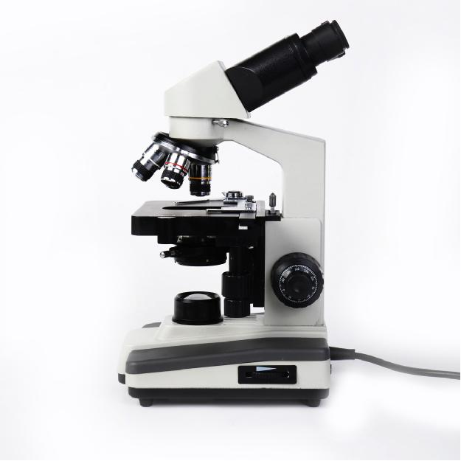

اسم الجهاز..........................

وظيفة الجهاز ............................



|  |  |  |  |  |  |  |  |  |  |
| --- | --- | --- | --- | --- | --- | --- | --- | --- | --- |
| 1 | 2 | 3 | 4 | 5 | 6 | 7 | 8 | 9 | 10 |
|  |  |  |  |  |  |  |  |  |  |

السؤال الثاني :

السؤال الثالث:

السؤال الرابع: